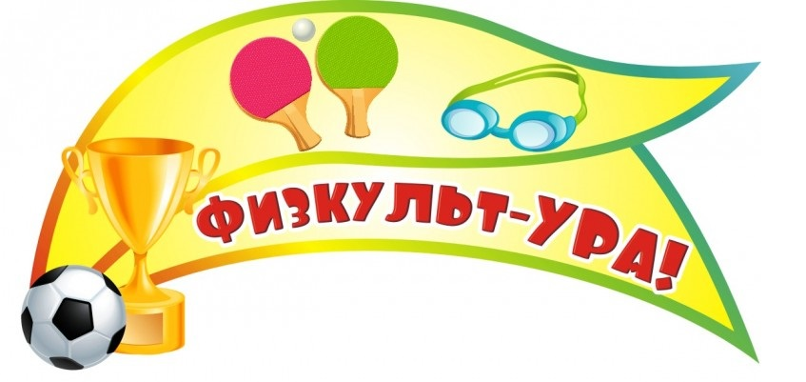
«Физкультурно-оздоровительный климат в семье»
(Использование спортивного оборудования в ДОО и в домашних условиях для развития двигательной активности детей)
Дошкольное образовательное учреждение осуществляет пропаганду физической культуры и спорта, приобщает родителей к активной совместной работе по физическому воспитанию. Правильному физическому воспитанию ребенка в семье способствуют знания родителей об особенностях использования профилактических и коррекционных физических упражнений, подвижных и спортивных играх, создании дома условий для развития движений ребенка. Важное воспитательное значение имеют совместные занятия физическими упражнениями ребенка и взрослых (мамой, папой, бабушкой, дедушкой). Они не только прививают любовь к физическим упражнениям, но и укрепляют, объединяют семью, позволяют родителям и ребенку стать ближе, понять друг друга.
Родители, которые обустраивают спортивный уголок для своего малыша, поступают очень разумно. Ведь дети себя комфортнее чувствуют в своей комнате, где все им знакомо, именно поэтому занятия физической культурой лучше начинать в домашней обстановке. Благодаря спортивному уголку, ребенок будет здоров и физически развит. Задача воспитателя правильно и грамотно проинформировать родителей о том, какое спортивное оборудование необходимо приобретать своему ребёнку.

Спортивное оборудование:
Игры с мячом – одно из самых распространенных и любимых детских занятий. Дети разных возрастов с удовольствием играют в мяч на уличной площадке, в ванной, бассейне или на пляже. Такие игры способствуют развитию глазомера, координации движений, ловкости и двигательной активности.
Скакалка замечательный спортивный снаряд, можно использовать индивидуально и в групповых играх. Развивают координацию, выносливость, внимательность.
Кегли. Цель игры - сбить как можно больше кеглей за один бросок. Развивает меткость, ловкость, глазомер, координацию. Играть в кегли можно как на улице, так и в помещении.
Кольцеброс. Развивает меткость, ловкость, глазомер. Играть можно в помещении и на свежем воздухе.
Фитболы предназначены для физкультурно-оздоровительных и лечебных занятий. С помощью фитбола можно воздействовать на различные группы мышц, тренируя тем самым и укрепляя их. Мячи имеют различные размеры и расцветки, что позволяет подобрать для каждого ребенка индивидуальный мяч в соответствии с его ростом, весом и, конечно же, цветовыми предпочтениями.
Детские тренажеры
Задачи:
- развитие двигательных качеств;
- обучение основным двигательным действиям;
- развитие и совершенствование координации движений и равновесия;
- укрепление мышечного корсета, создание навыка правильной осанки;
- улучшения функционирования сердечно-сосудистой и дыхательной систем;
- нормализация работы нервной системы, стимуляция нервно-психического развития;
- улучшение кровоснабжения позвоночника, суставов и внутренних органов.
Гимнастическая стенка - занятия на ней способствуют укреплению всех групп мышц, связок, суставов, сердечно-сосудистой, дыхательной, нервной систем, внутренних органов; развивают физические качества: ловкость, быстроту, гибкость, общую выносливость.
Обруч – это простой и вместе с тем эффективный тренажер для детей. Он развивает координацию движений, гибкость, силу, чувство ритма, артистичность. Кроме того, гимнастические обручи укрепляют вестибулярный аппарат ребенка. Обруч пластмассовый плоский имеет несколько вариаций размеров, что позволяет подобрать индивидуальный спортинвентарь для каждого ребенка в зависимости от роста и веса.
Активный отдых зимой и летом - это конечно санки, лыжи, коньки, ролики, велосипеды т. д
Безусловно данное фабричное спортивное оборудование, очень необходимо для успешного физического развития детей, но наших ребят в большей степени привлекает нестандартное оборудование, которое изготовлено своими руками. На первый взгляд это всего лишь поделки, но в работе они незаменимые помощники. Интерес к различным новшествам вызывает у детей положительные эмоции и это тонизирует организм в целом. Изготовления таких пособий не требует больших затрат. В основном используется разнообразный бросовый материал: все то, что наверняка найдется в любом доме из разряда ненужных вещей. Минимум затрат и времени! А в результате получаются очень яркие привлекающие к себе внимание пособия. Они помогают развивать мышцы рук, ног, координацию движений, меткость, ловкость, внимание.
Данные пособия:
- Безопасны для детей
- Удобны в применении
- Компактны (их можно убрать в коробку или сложить в мешок)
- Эстетично выглядят
- Не требуют денежных затрат
- Соответствуют санитарным нормам (что очень важно)
«Мешочки для метания»
Материал: плотная ткань, наполнитель – песок (горох или другой материал)
Задачи: для развития силы рук, для занятий ОРУ (общеразвивающих упражнений, ОВД (основных видов движений), для метания и подвижных игр, а также для развития мелкой моторики.

«Косички»
Материал: шерстяные или хлопчатобумажные нитки. Из них сплетается яркая красивая косичка, что привлекает внимание детей.
Задачи: используются для занятия ОРУ, для подвижных игр, а также ходьба босиком по ней способствует для профилактики плоскостопия у ребят.
«Бильбоке»
Задачи: развивать глазомер, координацию мелких движений, тренировать предплечье и кисти рук.
Материал: пластиковые бутылки, ленты, капсулы от шоколадных яиц, самоклеющаяся бумага, изолента.
Варианты использования: к ручке пластмассовой бутылки привязана тесьма или лента, а другой её конец прикреплен к контейнеру от шоколадного яйца. Дети подбрасывают контейнер вверх и бутылочкой ловят его. Если поймали — молодцы!
«Разноцветные ленточки»
Материал: разноцветные ленты, различные колечки.
Задачи: учить выполнять ОРУ с предметами, развивать внимание, ловкость.
Варианты использования: различные танцы, подвижные игры или просто для хорошего настроения.
«Разноцветные крышечки»
Материал: пластиковые бутылки, обрезанные наполовину. Самоклеющаяся пленка того же цвета, что и пробка. Чтобы дети не забыли, не запутались, какой цвет им нужно собирать.
Задачи: развивать ловкость, координацию движений, сноровку и меткость.
Варианты использования: пробки рассыпаем на полу и перемешиваем. По команде: «Раз, два, три», дети собирают пробки, каждый своего цвета. Кто первый соберет, тот и молодец!
«Мягкие мячики»
Материал: носки, колготки, бывшие в употреблении, набитые поролоном.
Задачи: развивать мелкую моторику, координацию движений, зоркость, меткость

«Скакалка из крышек»
Использование: Представляет собой прочную верёвку, на которую нанизаны разноцветные крышки. Используется для перепрыгивания, перебрасывания мяча, ходьбы по скакалке.
Материал: разноцветные крышки, две ручки от 5 литровых бутылок, шило, шнур.
Задачи: обучать детей прыгать через скакалку, развивать прыгучесть, ловкость, внимание.
«Моталочки»
Материал: любые игрушки среднего размера, тесьма и палочка.
Задачи: развивать мелкую моторику пальцев рук и ловкость.

«Массажеры»
Материал: капсулы от шоколадных яиц, ручки от 5 литровых бутылок, шнур, шило.
Задачи: укреплять мышцы спины, груди и ног.
Рекомендации по физическому воспитанию детей:
Совет 1: поддерживайте интерес ребенка к занятиям физической культурой, ни в коем случае не выказывайте свое пренебрежение к физическому воспитанию.
Совет 2: высокая самооценка — один из мощных стимулов для ребенка выполнять любую работу. Всемерно поддерживайте в своем ребенке высокую самооценку — поощряйте любое его достижение, и в ответ вы получите еще большее старание.
Совет 3: наблюдайте за поведением и состоянием своего ребенка во время занятий физическими упражнениями. Не жалейте времени и внимания на то, чтобы установить с ним душевный контакт.
Совет 4: ни в коем случае не настаивайте на продолжении тренировочного занятия, если по каким-то причинам ребенок этого не хочет. Нужно, прежде всего, выяснить причину отказа, устранить ее и только после этого продолжить занятие.
Совет 5: не ругайте своего ребенка за временные неудачи.
Совет 6: важно определить индивидуальные приоритеты ребенка в выборе физических упражнений. Практически всем детям нравятся подвижные игры, но бывают и исключения. Например, ребенок хочет подражать своему любимому герою книги или кинофильма, но каких-то качеств, (физической силы) ему не хватает. В этом случае не удивляйтесь, если ваш ребенок вдруг попросит купить ему гантели или навесную перекладину для подтягивания.
Совет 7: не меняйте слишком часто набор физических упражнений ребенка. Если комплекс ребенку нравится, пусть он выполняет его как можно дольше.
Совет 8: важно соблюдать культуру физических упражнений. Ни в коем случае не должно быть расхлябанности, небрежности.
Совет 9: не перегружайте ребенка, учитывайте его возраст. Никогда не заставляйте ребенка выполнять физические упражнения, если он этого не хочет. Приучайте его к физической культуре собственным примером.
Совет 10: три самых важных закона должны сопровождать вас в физическом воспитании детей: понимание, любовь и терпение.
Все вышеописанные виды деятельности по физической культуре, дополняя и обогащая друг друга, в совокупности обеспечивают необходимую двигательную активность каждого ребёнка в течение всего времени его пребывания в детском саду.
Давайте растить детей вместе. Спасибо.

